**Alterações no Sistema**

**Assunto: Troca de Mercadoria**

**Inicio da Alteração: 11/08/2011**

**Na opção de troca de mercadoria será obrigatório informar o numero da venda de origem da troca, para que o sistema verifique se os produtos marcados como “E” existe na venda de origem e se a quantidade não é maior que a da venda origem**

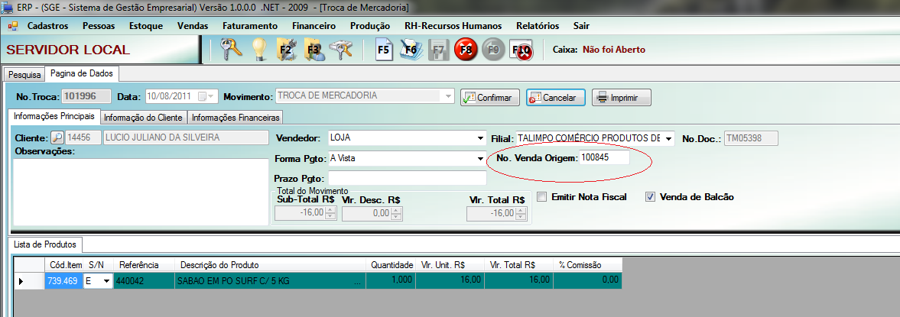

**Qualquer duvida ou sugestão para melhorias é só procurar o setor de TI.**

**Fortaleza 10 de Agosto de 2011**

**Setor de Tecnologia e Informática**

**______________________________**

**Lucio Juliano da Silveira**

**Responsável pelo Setor de TI**